Конспект к курсу Знакомство с БД

## Урок 1

**Задача – составить справочник сотрудников.**

Создаем две таблицы: основную и вспомогательную, указываем первичный ключ – id.

Это позволяет не расширять основную таблицу, убрать пустые ячейки, рабоать с дубликатами записей в ФИО (полными тезками).

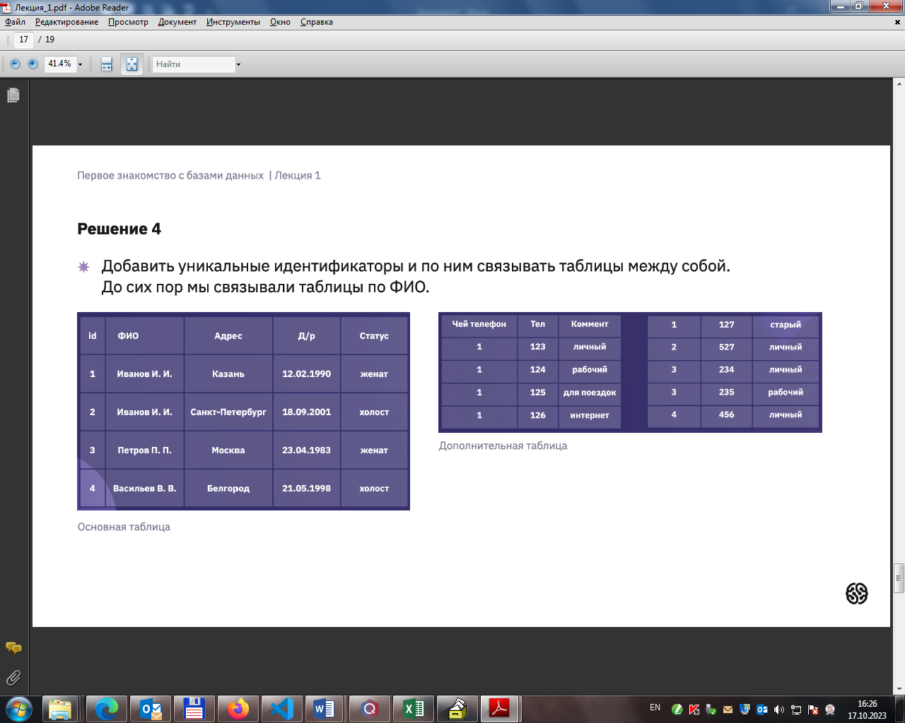

## Урок 2

**Псевдокод SQL**

**SELECT * FROM** Общий список

**SELECT** ФИО, Тел, Комментарий

**FROM** Общий список

**SELECT** ФИО, Тел, Комментарий

**FROM** Общий список

**WHERE** статус = "холост"

**Соединение таблиц по внешнему ключу**

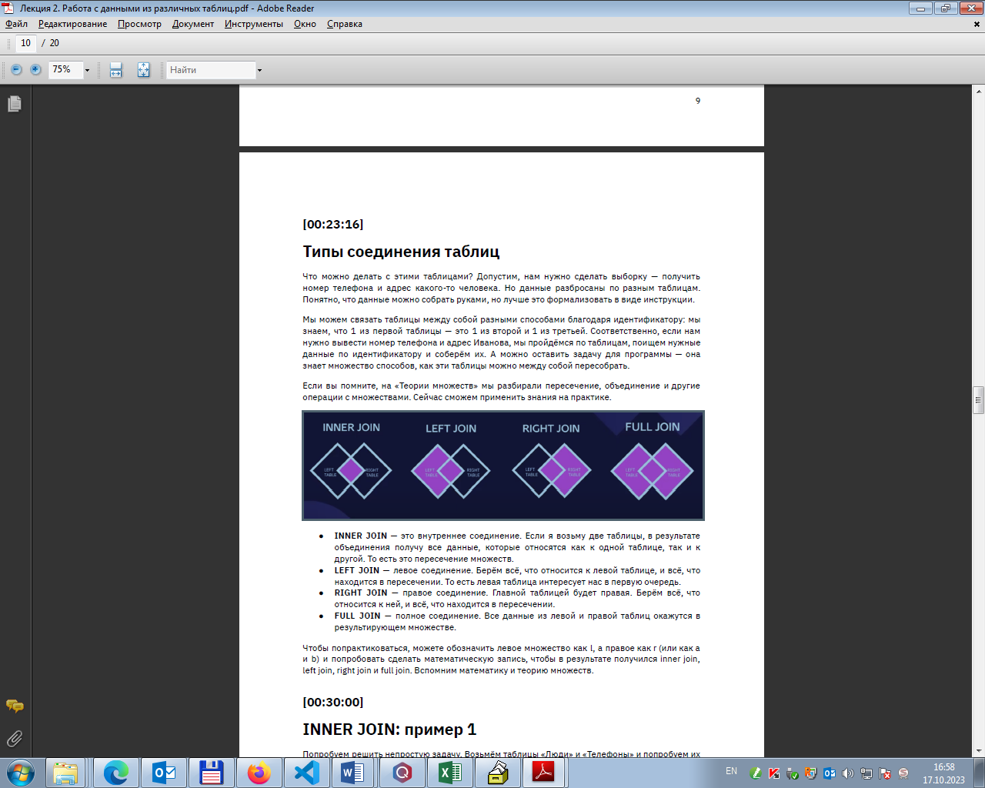

**INNER JOIN** Люди, Телефоны

**ON id** = Чей телефон

**SELECT** ФИО, Телефон, Комментарий

**FROM** INNER JOIN Люди, Телефоны On id = Чей телефон

**WHERE** статус = "холост"

## Урок 3

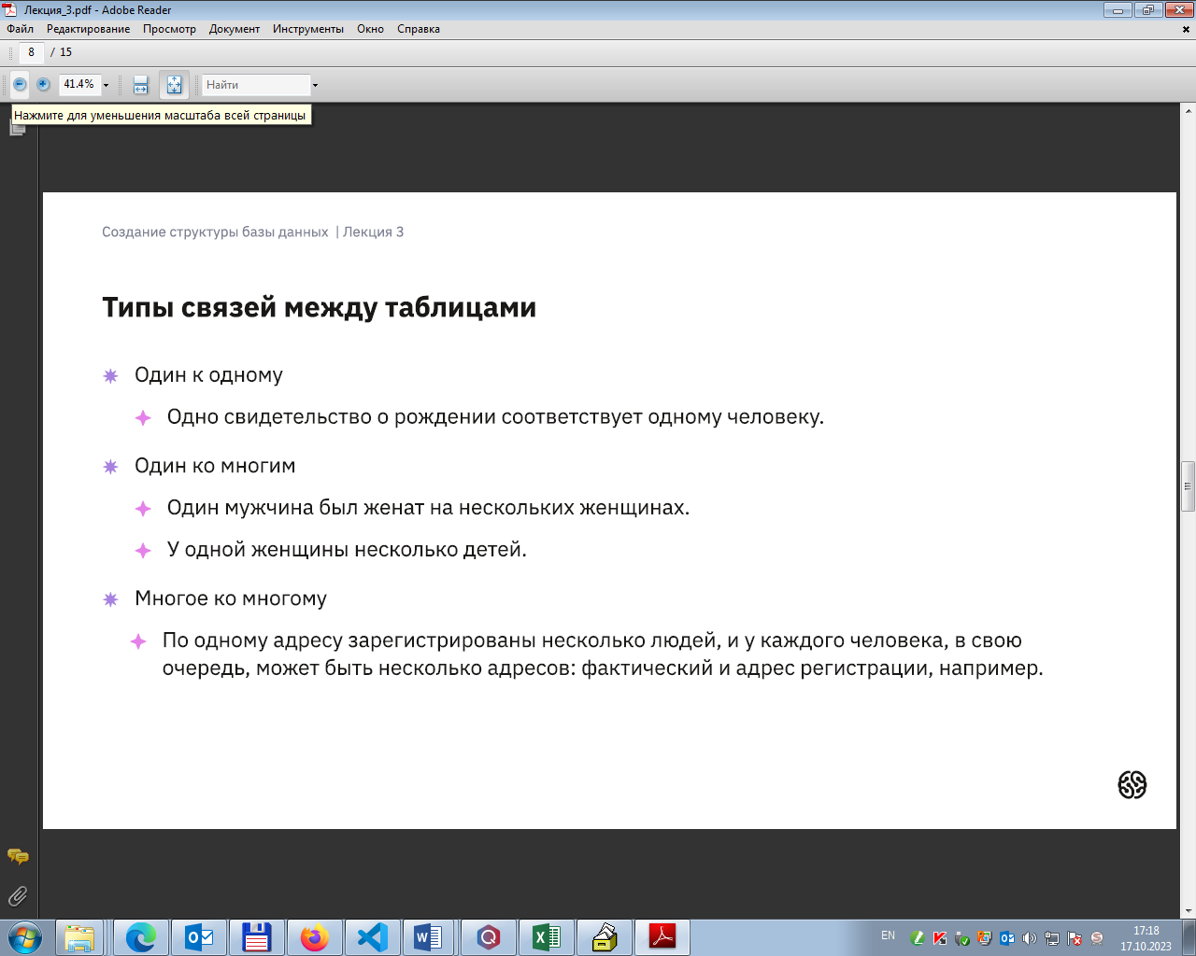

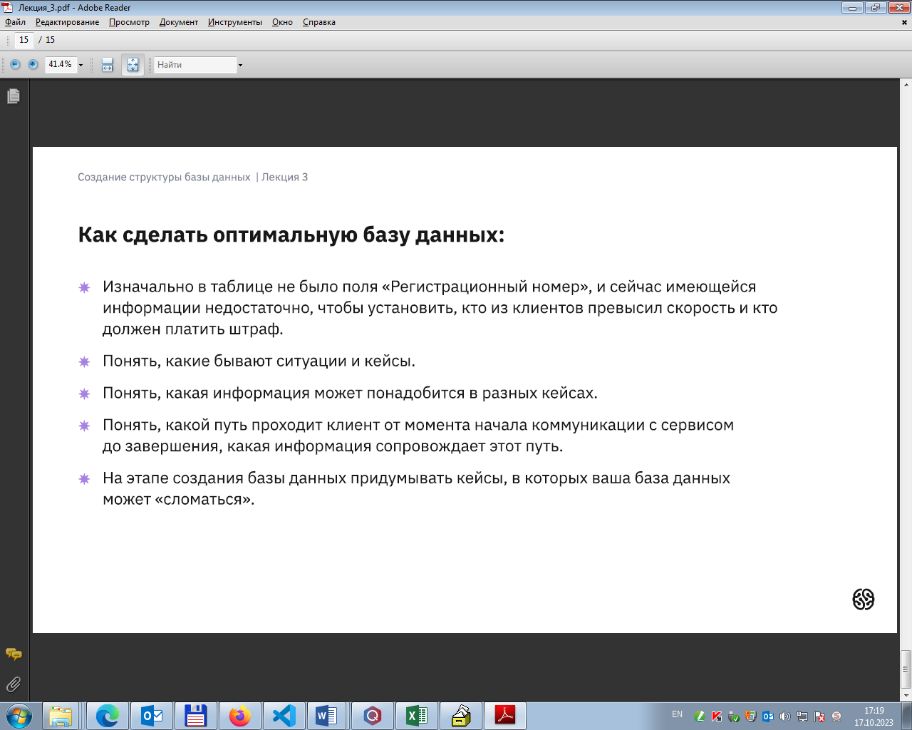

## Урок 4

